Fehlerlinguistik

Versprecher und andere Fehlerarten im Deutschen (und Slowenischen)

Teodor Petrič

2022-09-26

Table of contents

# .

|  |
| --- |
|  |

# Vorwort

Dieses Buch ist eine Einführung in die Fehlerlinguistik, und zwar unter besonderer Berücksichtigung von Versprechern im Deutschen und Slowenischen.

Quarto Book <https://quarto.org/>

# 1. Einführung

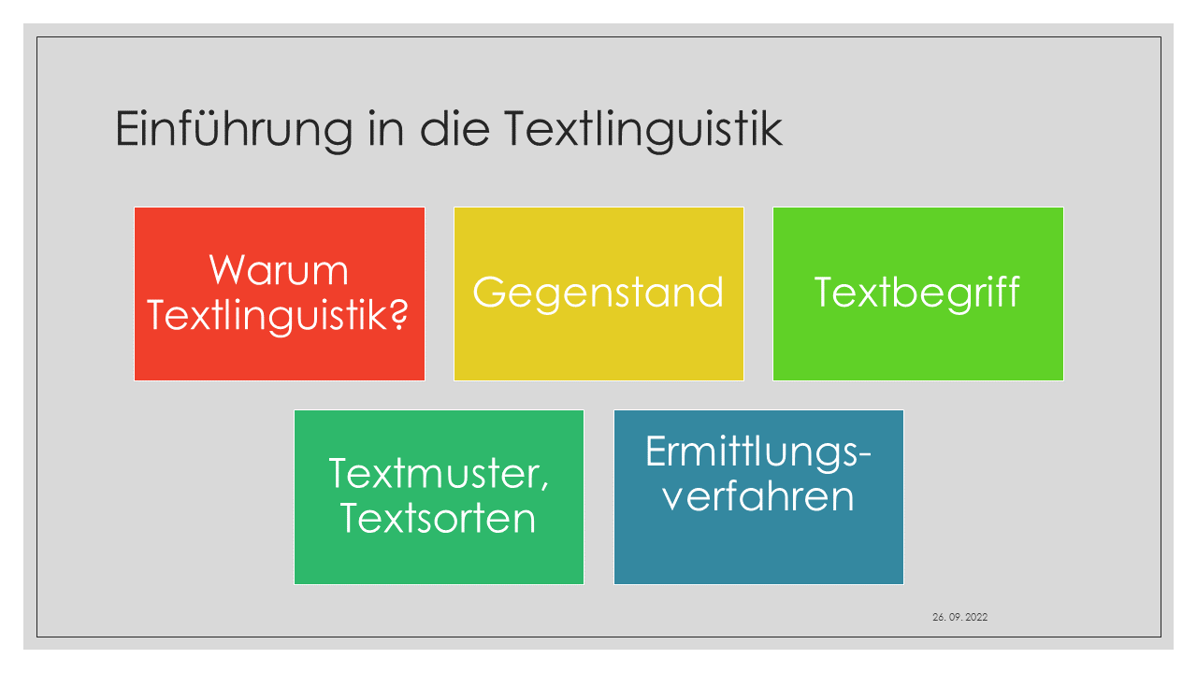

In diesem Einführungskurs machen wir Sie mit grundlegenden Methoden zur Erfassung von linguistischen Merkmalen in deutschen (und in einigen Abschnitten auch mit slowenischen) Texten bekannt..[1]

Hinweise[2]:

Das ist eine Definition (rmdnote).

Das ist ein Tip oder eine Info (rmdtip).

Das ist ein Arbeitsvorschlag (rmdrobot).

Das ist der RStudio Logotyp (rmdrstudio).

Das ist eine Warnung (rmdwarning).

Das ist eine Fehlermeldung (rmderror).

# 2. Gegenstand



In diesem Einführungskurs machen wir Sie mit grundlegenden Methoden zur Erfassung von linguistischen Merkmalen in deutschen (und in einigen Abschnitten auch mit slowenischen) Texten bekannt.[3]

Hinweise[4]:

Das ist eine Definition (rmdnote).

Das ist ein Tip oder eine Info (rmdtip).

Das ist ein Arbeitsvorschlag (rmdrobot).

Das ist der RStudio Logotyp (rmdrstudio).

Das ist eine Warnung (rmdwarning).

Das ist eine Fehlermeldung (rmderror).

# 3. Versprecher



In diesem Einführungskurs machen wir Sie mit grundlegenden Methoden zur Erfassung von linguistischen Merkmalen in deutschen (und in einigen Abschnitten auch mit slowenischen) Texten bekannt.[5]

Hinweise[6]:

Das ist eine Definition (rmdnote).

Das ist ein Tip oder eine Info (rmdtip).

Das ist ein Arbeitsvorschlag (rmdrobot).

Das ist der RStudio Logotyp (rmdrstudio).

Das ist eine Warnung (rmdwarning).

Das ist eine Fehlermeldung (rmderror).

# 4. Fehler in Zweit- und Fremdsprache



In diesem Einführungskurs machen wir Sie mit grundlegenden Methoden zur Erfassung von linguistischen Merkmalen in deutschen (und in einigen Abschnitten auch mit slowenischen) Texten bekannt.[7]

Hinweise[8]:

Das ist eine Definition (rmdnote).

Das ist ein Tip oder eine Info (rmdtip).

Das ist ein Arbeitsvorschlag (rmdrobot).

Das ist der RStudio Logotyp (rmdrstudio).

Das ist eine Warnung (rmdwarning).

Das ist eine Fehlermeldung (rmderror).

# 5. Summary

In summary, this book has no content whatsoever.

[1] 2

# References

1. Dieses Buch wurde mit Quarto <https://quarto.org/docs/books/> zusammengestellt.
2. Clipart von <https://www.clipartmax.com/>
3. Dieses Buch wurde mit Quarto <https://quarto.org/docs/books/> zusammengestellt.
4. Clipart von <https://www.clipartmax.com/>
5. Dieses Buch wurde mit Quarto <https://quarto.org/docs/books/> zusammengestellt.
6. Clipart von <https://www.clipartmax.com/>
7. Dieses Buch wurde mit Quarto <https://quarto.org/docs/books/> zusammengestellt.
8. Clipart von <https://www.clipartmax.com/>